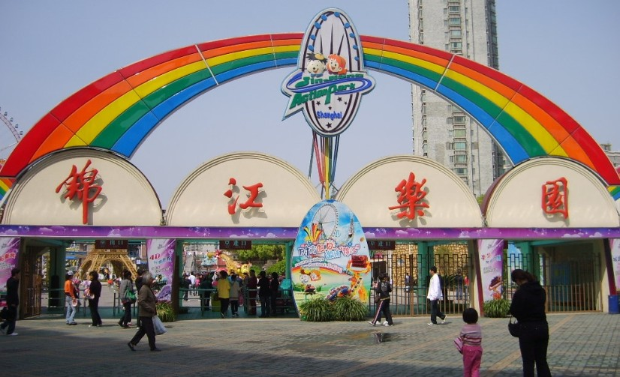
“欢庆六一”亲子活动
充满欢乐的“六一”即将来临，这是属于孩子们的节日，也是属于童心未泯的大人们的节日。让我们陪伴孩子一起到锦江乐园痛痛快快地玩一天吧。

参与对象：本校教工子女（限初中及初中以下的幼儿和儿童）
领票通知：请在5月30前至邱勤老师处提供手机、身份证、游玩日期等相关信息，以便门票的领取。

东方小学工会
2012.5.25

